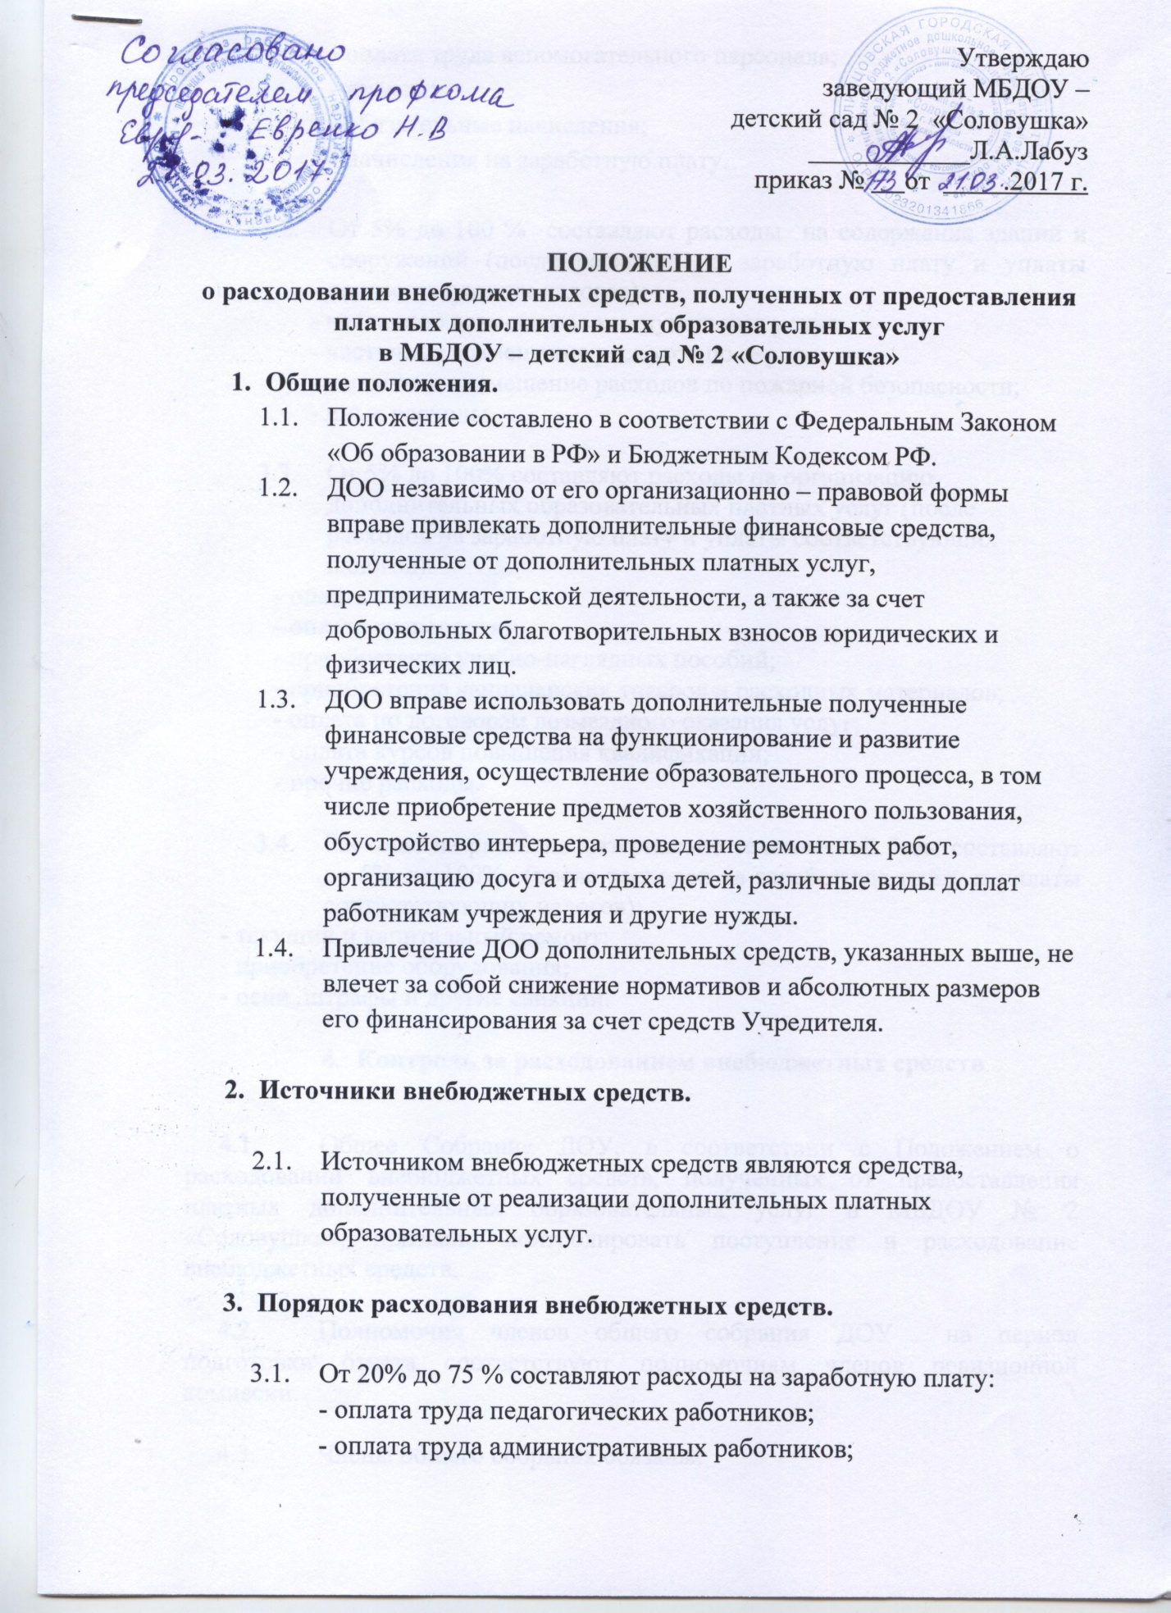

Утверждаю
заведующий МБДОУ –
детский сад № 2 «Соловушка»
____________Л.А.Лабуз
приказ № от .2017 г.

ПОЛОЖЕНИЕ
о расходовании внебюджетных средств, полученных от предоставления
платных дополнительных образовательных услуг
в МБДОУ – детский сад № 2 «Соловушка»
- Общие положения.
  - Положение составлено в соответствии с Федеральным Законом «Об образовании в РФ» и Бюджетным Кодексом РФ.
  - ДОО независимо от его организационно – правовой формы вправе привлекать дополнительные финансовые средства, полученные от дополнительных платных услуг, предпринимательской деятельности, а также за счет добровольных благотворительных взносов юридических и физических лиц.
  - ДОО вправе использовать дополнительные полученные финансовые средства на функционирование и развитие учреждения, осуществление образовательного процесса, в том числе приобретение предметов хозяйственного пользования, обустройство интерьера, проведение ремонтных работ, организацию досуга и отдыха детей, различные виды доплат работникам учреждения и другие нужды.
  - Привлечение ДОО дополнительных средств, указанных выше, не влечет за собой снижение нормативов и абсолютных размеров его финансирования за счет средств Учредителя.

- Источники внебюджетных средств.

  - Источником внебюджетных средств являются средства, полученные от реализации дополнительных платных образовательных услуг.

- Порядок расходования внебюджетных средств.

  - От 20% до 75 % составляют расходы на заработную плату:
- оплата труда педагогических работников;
- оплата труда административных работников;
- оплата труда вспомогательного персонала;
- премия;
- обязательные начисления;
- начисления на заработную плату.

  - От 5% до 100 % составляют расходы на содержание зданий и сооружений (после расходов на заработную плату и уплаты соответствующих налогов):
- частичное возмещение коммунальных услуг;
- частичное возмещение расходов по охране;
- частичное возмещение расходов по пожарной безопасности;
- иные расходы.

  - От 5% до 100% составляют расходы на организацию дополнительных образовательных платных услуг (после расходов на заработную плату и уплаты соответствующих налогов):
- оплата связи;
- оплата транспорта;
- приобретение учебно-наглядных пособий;
- приобретение канцелярских товаров и расходных материалов;
- оплата по договорам возмездного оказания услуг;
- оплата курсов повышения квалификации;
- прочие расходы.

  - Расходы на развитие материально-технической базы составляют от 5% до 100% (после расходов на заработную плату и уплаты соответствующих налогов):
- текущий и капитальный ремонт;
- приобретение оборудования;
- пени, штрафы и другие санкции.

- Контроль за расходованием внебюджетных средств

  - Общее Собрание ДОУ, в соответствии с Положением о расходовании внебюджетных средств, полученных от предоставления платных дополнительных образовательных услуг в МБДОУ № 2 «Соловушка», призвано контролировать поступление и расходование внебюджетных средств.

  - Полномочия членов общего собрания ДОУ на период подготовки отчета соответствуют полномочиям членов ревизионной комиссии.

  - Члены общего собрания обязаны:
- проанализировать первичную документацию по учету и поступлению внебюджетных средств;
- проанализировать соответствие использования внебюджетных средств Положению о расходовании внебюджетных средств, полученных от предоставления платных дополнительных образовательных услуг в МБДОУ– детский сад № 2 «Соловушка».

  - Заведующий ДОУ обязан представить необходимую документацию для проведения ревизии.

  - Результат работы комиссии необходимо внести на заседание общего собрания Учреждения.

  - Комиссия отчитывается о привлечении и использовании внебюджетных средств. Протокол заседания общего собрания учреждения ведется и хранится в установленном порядке. Отчет может быть предоставлен за полугодие, учебный год, за календарный год в принятой форме.

  - Заведующий ДОУ обязана отчитаться о привлечении и использовании внебюджетных средств, полученных от реализации платных дополнительных образовательных услуг, перед Родительским Комитетом.

